Дистанционный урок по предмету «Биология»
5а и 5б классы
Урок изучения нового материала

Тема: Жизнь организмов на разных материках.
(Параграф 22, стр 93)

Здравствуйте, ребята! Сегодня мы продолжим изучать жизнь организмов на планете Земля. Для успешного изучения темы урока вам необходимо выполнить следующие действия:

1.Просмотрите видеоролики о жизни организмов на разных материках:
Первый видеоролик продолжительностью 3 минуты проекта «Инфоурок». Второй длится 8 минут (УРОК #24 в разделе «Биология-5 класс» сайта Российской электронной школы – РЭШ).

https://www.youtube.com/watch?v=Xtc1bHrsJZ0
https://resh.edu.ru/subject/lesson/540/

2. Если у вас нет возможности просмотреть видео по ссылке, прочитайте текст параграфа 22 (стр 93).

3. Для закрепления полученных знаний, выполните задания в разделе «Упражнения и задания» урока РЭШ (расположены под видео).
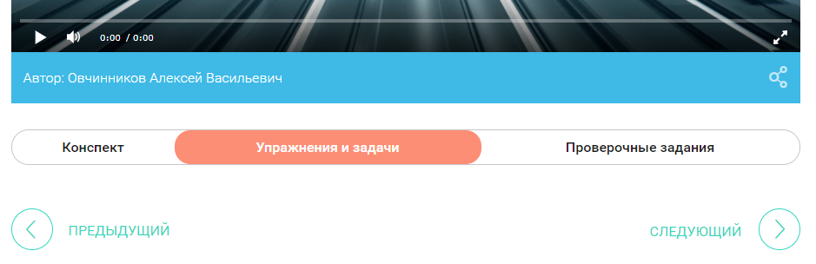
Вначале нажми на «упражнения и задачи», затем на номер задания

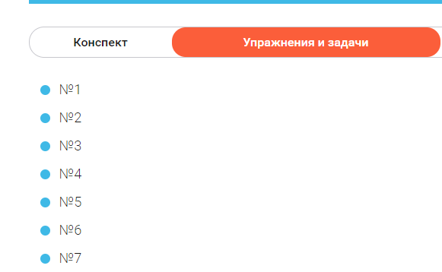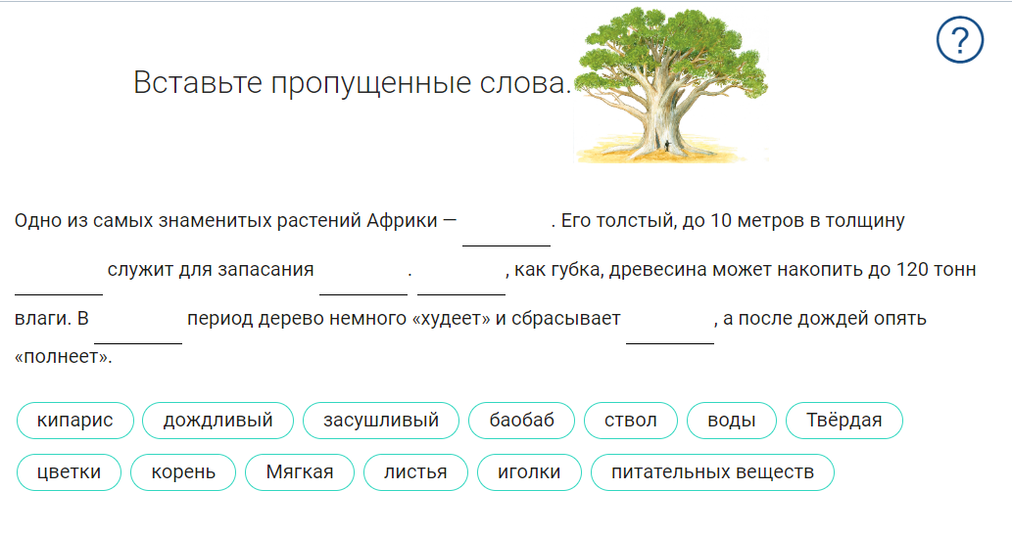
После выполнения заданий, проверьте правильность их выполнения. За это задание оценка не выставляется. Выполнение данных упражнений поможет вам лучше справиться с итоговым тестом по теме урока.

4. Если у вас нет возможности выполнить эти задания, ответьте устно на вопросы в конце параграфа. Проверьте себя по учебнику.

5. Выполните тест по ссылке: https://forms.gle/aV615YRbmvwCDF3z8
Обязательно напишите в тесте свою фамилию, имя и класс. После выполнения работы нажмите кнопку «отправить». Время выполнения теста НЕ ограничено. Если вы испытываете сложности при выполнении работы, просмотрите материалы урока еще раз и сделайте тест заново.
Критерии оценивания:
Максимальное количество баллов за данный тест – 16.
Оценка «5» ставится за 15-16 баллов.
Оценка «4» ставится за 12-14 баллов.
Оценка «3» выставляется за 8-11 баллов.

6. Если у вас нет возможности выполнить данный тест по ссылке, выполните проверочную в приложении. В этом случае ответы отправьте мне через ГИС ЭО или в сети «ВК» через классного руководителя (до 9 апреля).

7. Выполнить работу необходимо к след. уроку
Если возникнут вопросы, задавайте их через ГИС ЭО (электронный журнал).
Удачи!
Приложение
Проверочная: Жизнь организмов на разных материках
Подпиши ФИО, класс
____________________________
1. На Земле всего материков:
- 5
- 4
- 6
- 3
2. Виды, которые не встречаются в фауне и флоре других материков:

- особенные
- местные
- виды "захватчики"
- эндемичные
3. Виды растений или животных, которые встречаются на очень ограниченной территории.
- эндемичные
- местные
- особенные
- виды "захватчики"
4. Южная Америка - это родина следующих видов культурных растений (выбери три верных ответа):
- рис
- ананас
- эвкалипт
- картофель
- вельвичия удивительная
- томат
5. На коком материке обитает животное, изображенное на рисунке?
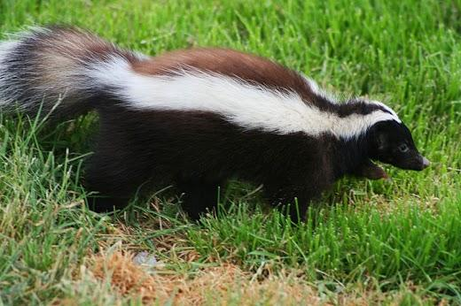
- Евразия
- Африка
- Северная Америка
- Австралия
6. Стрелками установите соответствие между организмом и материком, на котором он обитает
баобаб
эвкалипт
утконос
Фараонов муравей
какаду
Ахатина

Африка
Австралия

7. Выберите "лишний" объект.
- пингвин
- буревестник
- выхухоль
- альбатрос
8. Верны ли следующие утверждения:
А) лось обитает в Евразии и в Северной Америке;
Б) панда, сайгак, гиббон - обитатели Евразии.

- верно только А
- верно только Б
- оба суждения верны
- оба суждения неверны
9. Это огромное африканское дерево имеет рыхлую древесину, которая хорошо впитывает воду. Во время засухи дерево "худеет". Напишите название этого растения.
_______________________________________________

Примечание: за правильно выполненное 4 задание вы можете получить 3 балла, за 6 – 6 баллов. Все остальные задания – по одному баллу.

